Použité zdroje: VOJTA, V. Vojtův princip, 1995.; www.rl-corpus.cz; přednášky z kurzu Vojtovy metody, Bazální programy. Text je částečně upraven a přizpůsoben pro potřeby výuky.

METODIKY NA ONTOGENETICKÉM PODKLADĚ

SVALOVÉ SOUHRY „REFLEXNÍ LOKOMOCE“

REFLEXNÍ PLAZENÍ

- V ontogenezi se nikdy nevyskytuje, pouze dílčí prvky fyziologické motoriky; plazení není součástí fyziologického vývoje motoriky (ideální vývoj dítěte neobsahuje plazení po loktech s odrazem od paty).

- Průběh reciproční, obsahuje zkřížený vzor

Výchozí pozice
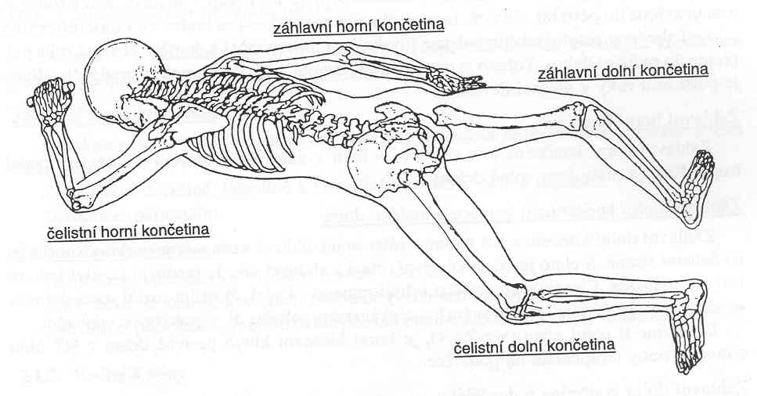
- Na břiše, hlava v R o 30° na tuber frontale
- Páteř – co nejvíce napřímena v F a S rovině
- ČHK – GH kl.: FL do 130°, ABD 30°, loket: FL 45°, předloktí v pronaci, carpus v lehké DF a RD
- ZDK – kyčel: 30° FL, ABD a ZR, koleno 40° FL, noha volně
- ZHK – GH kl.: VR, ADD, loket semiext., položena volně u těla
- ČDK – semiflexe v koleni, volně položena v prodloužení trupu

Spoušťové zóny

- Mediální epikondyl humeru na ČS
směr tlaku: kaudálně + mediálně + dorsálně
- Patní zóna ZS – zevní hrbol calcaneu
směr tlaku: kraniálně + ventrálně + laterálně
- Acromion na ZS – z ventrální strany
směr tlaku: kaudálně + mediálně + dorsálně do Th kyfosy
- SIAS na ČS – ze zevní strany
směr tlaku: kaudálně + mediálně + dorsálně do kyčle ZS
- Trupová zóna na ZS – laterálně od paravertebrálního valu
směr tlaku: kraniálně + ventrálně + mediálně k lokti ČHK
- Gluteální zóna na ZS – v horním zevním kvadrantu
směr tlaku: kaudálně + ventrálně + mediálně do kyčle ČS
- Mediální kondyl femuru ČS
směr tlaku: kraniálně + dorsálně + laterálně do kyčle

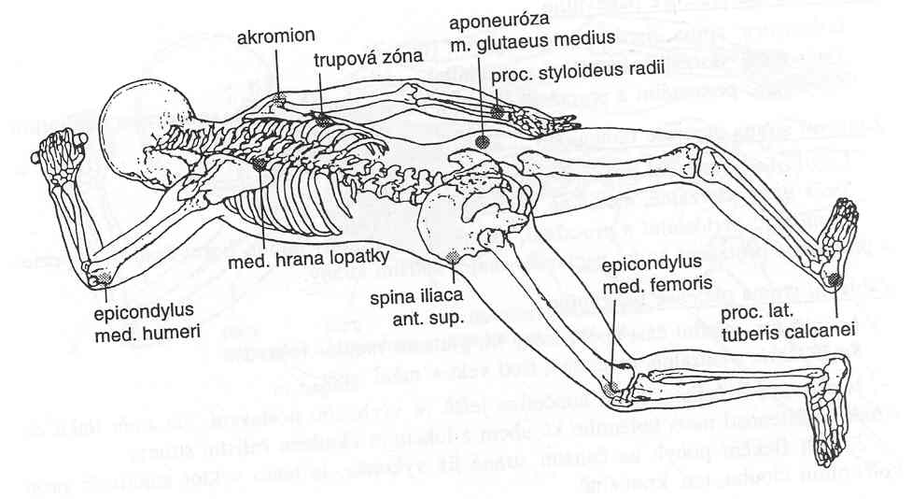
Plánovaná hybnost

- ČHK – relaxační fáze
Lopatka – kaudální posun, ADD a VR dolního úhlu
Humerus – ZR + EXT + ADD
Loket – směr do flexe
Předloktí – semipronace
Carpus – DF + ABD metakarpů a palce + EXT prstů

- zesílení tlaku o mediální epikondyl humeru → p. fixum vzniká na prox. předloktí - fáze opory a trup se stává corpus mobile (jamka GH kl. se začne vzpřimovat nad loket – 3D pohyb jamky nad hlavicí ve směru kranio-laterálním); (při vytvoření opory dochází k flexi prstů opěrné HK)

- ZDK – extenční fáze (krátká)
Pánev – dorsální klopení
Kyčel. kl.: EXT + ZR + ADD
Koleno: EXT
Akrum: DF do středního postavení, SU, ABD metatarsů, FL prstců

- v okamžiku opření paty → p. fixum na patě (směr tahu svalů k patě), p. mobile se přesouvá na pánev (3D pohyb acetabula nad hlavicí femuru) – fáze odrazu

- ČDK – flekční fáze
Kyčelní kl.: FL + ZR + ABD
Koleno: maxim. FL
Akrum: DF + pronace, prstce rozvinuté

- po vykonání maximální flexe → zastavení o mediální kondyl femeru → vznik opory → změna tahu svalů od pánve ke koleni
- ZHK – flekční fáze
Lopatka: ZR dolního úhlu, medio-kaudální posun
GH kl.: ZR + FL + ABD
Loket a předloktí: SU, FL, po překonání 90° flexe → pronace
Akrum: RD + DF + ABD metacarpů a palce, rozvinutí ruky

- Hlava: rotuje k ZS, oči + jazyk k ZS, jazyk se rozšiřuje

- Páteř: napřímení, rotabilita v každém segmentu

- Hrudník: rozvoj kostálního dýchání

- Pánev: dorsální klopení, kraniální sešikmení k ČS

- Vegetativní projevy: slinění, slzení, pocení, atd.

Svalové souhry v reflexnÍM PLAZENÍ

- relaxační fáze ČHK

lopatka → kaudální posun: pars inferior m. trapezius
→ ADD: mm. rhomboideí, pars medialis m. trapezius
→ VR: m. levator scapulae
(addukci lopatky kranio-mediálním směrem aktivitou mm. rhomboideí zastaví koaktivita m. serratus anterior (SA), který má p. fixum na žebrech. Zajištěnou pozici dolních žeber pro p. fixum m. SA vytváří aktivita m. obliqus externus abdominis (OAE), který si vytváří p. fixum na pánvi prostřednictvím m. OAI

humerus → EXT: m. latissimus dorsi (LD), c. longum. m. TB
→ ZR: m. infraspinatus (IS), m. teres minor
→ ADD: m. pectoralis major

loket → FL: m. brachialis, m. brachioradialis, c. lg. m. BB

předloktí → pronace: m. pronator teres et quadratus

zápěstí → DF a RD: m. extensor carpi radialis longus et brevis, m. extensor digitorum

palec → ABD: m. abductor pollicis lg. et br.

metakarpy → ABD: mm. interosseí dorsales

- fáze opory ČHK – zapření se o mediální epikondyl humeru → změna směru tahu k
p. fixum (loket) → vzpřimovaní humeru, pohyb glenoideální jamky nad hlavici humeru (posun trupu směrem nad loket a kraniálně)

- m. brachialis, m. brachioradialis → vzpřimují humerus – proti flekční složce působí
c. laterale et mediale m. TB
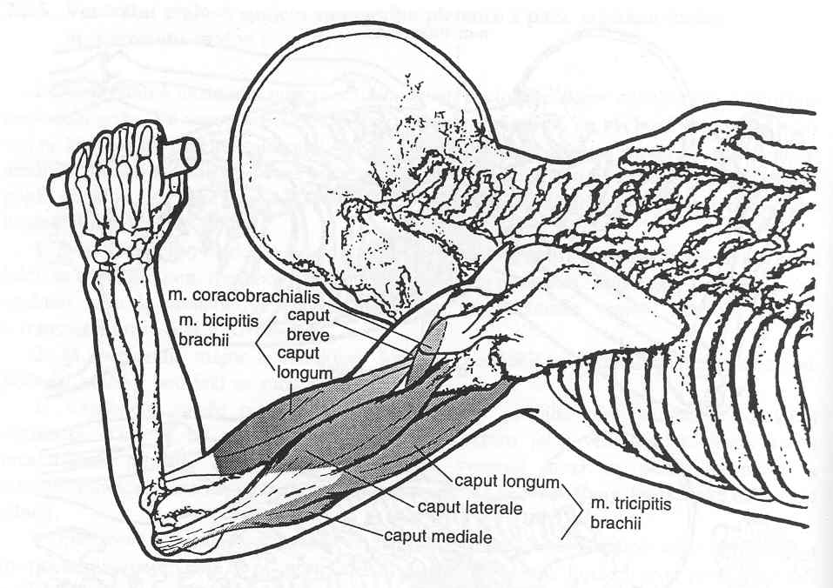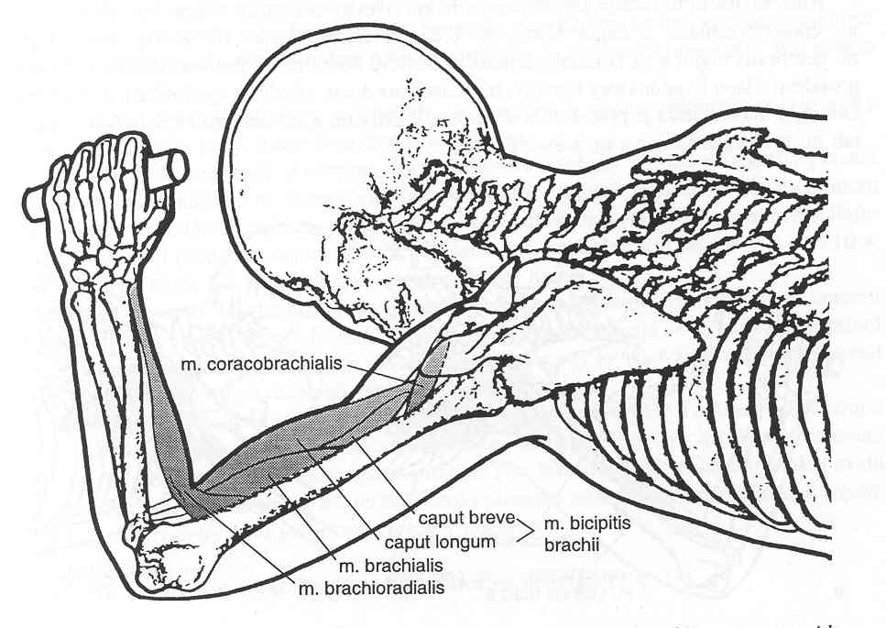

- dlouhé hlavy m. BB et TB táhnou společně lopatku nad loket (kranio-laterálně) – proti působí koaktivita pars inferior m. trapezius
- zevní rotátory v opoře táhnou lopatku laterálně – proti působí m. subscapularis a
m. teres major → vzpřímení lopatky nad humerus
- z ventrální strany naklápí hrudník směrem k humeru m. pectoralis major – proti aktivitě ZR a mm. rhomboideí → antigravitační vzpřímení humeru
- m. serratus anterior vytváří v opoře p. fixum na lopatce, přitahuje hrudník a roztahuje žebra k lopatce – brání mu aktivita m. OAE a mm. rhomboideí
- páteř se napřimuje, stává se stabilní, proti funkci mm. rhomboideí působí aktivita m. SA, m. OEA a zejména autochtonní muskulatura

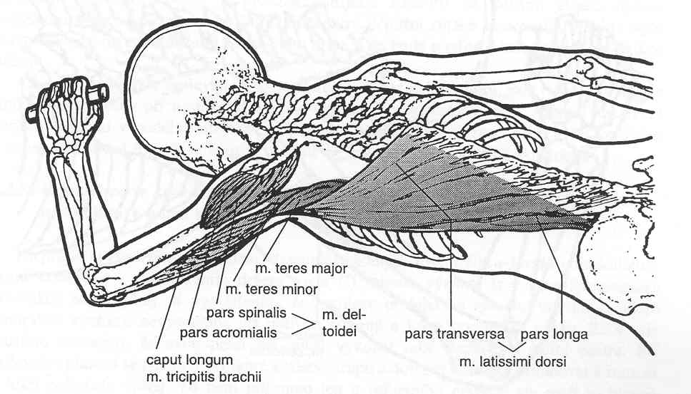

- flekční fáze ZHK

lopatka → kaudální posun: pars inferior m. trapezius
→ ADD: mm. rhomboideí, pars medialis m. trapezius
→ ZR: m. SA

humerus → ZR: m. infraspinatus (IS), m. teres minor, zadní část m. deltoideus
→ FL: m. BB, m. coracobrachialis, přední část m. deltoideus
→ ABD: m. deltoideus, m. supraspinatus

loket → FL: m. brachialis, m. brachioradialis, c. lg. m. BB

předloktí → SU: m. supinator

zápěstí → DF a RD: m. extensor carpi radialis longus et brevis, m. extensor digitorum

palec → ABD: m. abductor pollicis lg. et br.

metakarpy → ABD: mm. interosseí dorsales

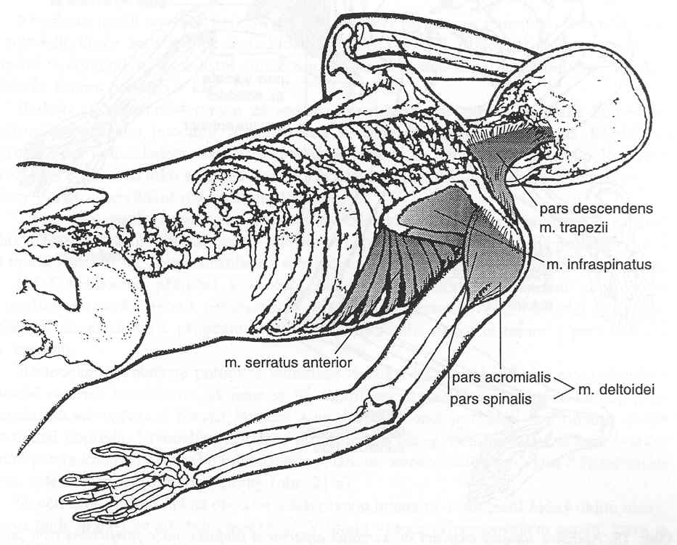

- extenční fáze ZDK

pánev → dorsální klopení: m. rectus abdominis (RA)

kyčel → ZR: m. piriformis, mm. gemellí, mm. obturatorií, m. quadratus femoris
→ EXT: m. gluteus maximus, m. biceps femoris (BF), semisvaly
→ ADD: m. adductor longus, brevis et magnus, m. pectineus

koleno → EXT: m. quadriceps femoris (QF)

akrum → DF a SU: m. tibialis anterior
→ ABD metatarsů: mm. interosseí dorsales
→ FL prstců: m. flexor digitorum longus et brevis

- fáze odrazu ZDK – zapřením (supinací) paty o podložku vyváženou aktivitou m. tibialis anterior a m. TS se vytváří p. fixum na patě a tím se změní tah svalů – distálně k místu opory → vzpřimování femuru a 3D posun pánve (acetabula) nad hlavicí femuru kraniálně, dorsálně a laterálně

- proti aktivitě m. tibialis anterior (DF) působí m. triceps surae (TS) → TC kloub zůstává v neutrálním postavení (s varotizovaným calcaneem)
- proti flekční složce m. TS působí krátké hlavy m. QF → nepatrný posun kondylů femuru po tibiálním plató dorsálně
- krátké hlavy m. QF vzpřimují femur (významnější tato funkce v pozici s flexí kolene)
- m. popliteus má v opoře zevně rotační vliv na femur → odlepení kolene od podložky
- m. rectus femoris a m. iliacus – flekční vliv na kyčel (AV pánve), ale nedojde k tomu aktivitou hamstringů a m. RA – extenční vliv na kyčel (RV pánve do středního postavení)
- zevní rotátory a m. gluteus medius vzpřimují pánev nad hlavici femuru
- adduktory mají tendenci ventro-mediálně klopit pánev, ale koaktivitou zevních rotátorů → antigravitačně zvedají pánev
- m. psoas mj. má tendenci lordotizovat ThL přechod, ale s kontralaterálním m. serratus posterior inferior a koaktivitou břišní muskulatury napřimují ThL přechod
- pánev: RV – m. RA a hamstringy, laterální posun na ZS – m. gluteus medius et minimus, m. tensor fascie latae (TFL), zešikmení k ČS kraniálně – m. LD a QL, posun jamky nad hlavicí – ZR s ADD
- adduktory v koaktivitě ZR a břišních svalů mají významný formativní vliv na utváření kolodyafyzárního úhlu kyčelního kloubu
- m. iliopsoas má významný formativní vliv na utváření antetorzního úhlu kyčelního kloubu

- flekční fáze ČDK

pánev → kraniální sešikmení na ČS: m. quadratus lumborum, m. LD

kyčel → ZR: m. piriformis, mm. gemellí, mm. obturatorií, m. quadratus femoris
→ FL: m. iliopsoas, m. sartorius, m. rectus femoris
→ ABD: m. gluteus medius et minimus

koleno → FL: m. BF, semisvaly, mm. gastrocnemií

akrum → DF a pronace: mm. peroneií, m. tibialis anterior
→ ABD metatarsů: mm. interosseí dorsales
→ EXT prstců: m. extensor digitorum longus et brevis

- hlava - rotace Cp k ZS: m. SCM ČS, horní trapéz ZS, mm. scalleni ZS (vyvažují LF hlavy), m. splenius capitis ZS, m. longus colli et capitis, hyoidní svaly

- páteř – napřímení a schopnost rotace – aktivitou svalů upínajících se na páteř a autochtonní muskulaturou; v Cp a Thp „rotace“ obratlových těl k ZS, v Lp k ČS

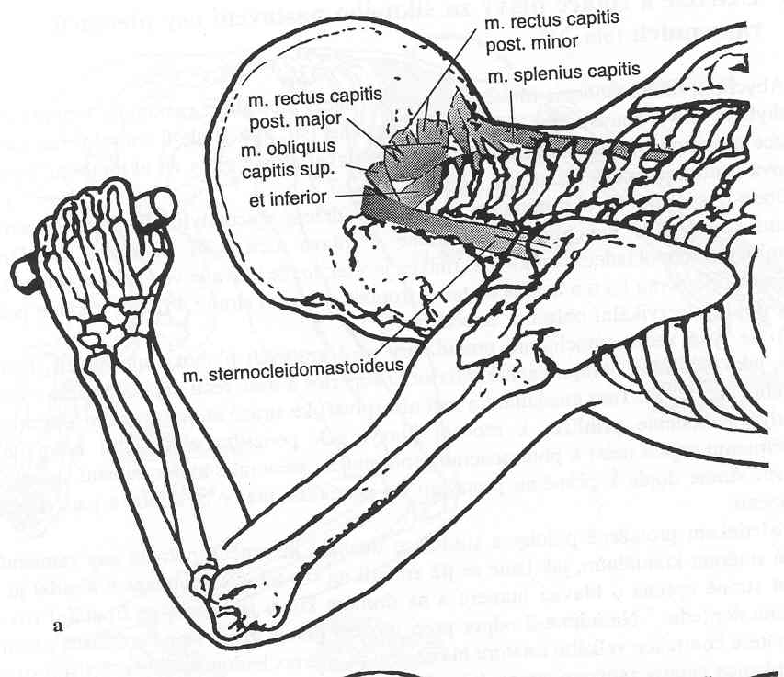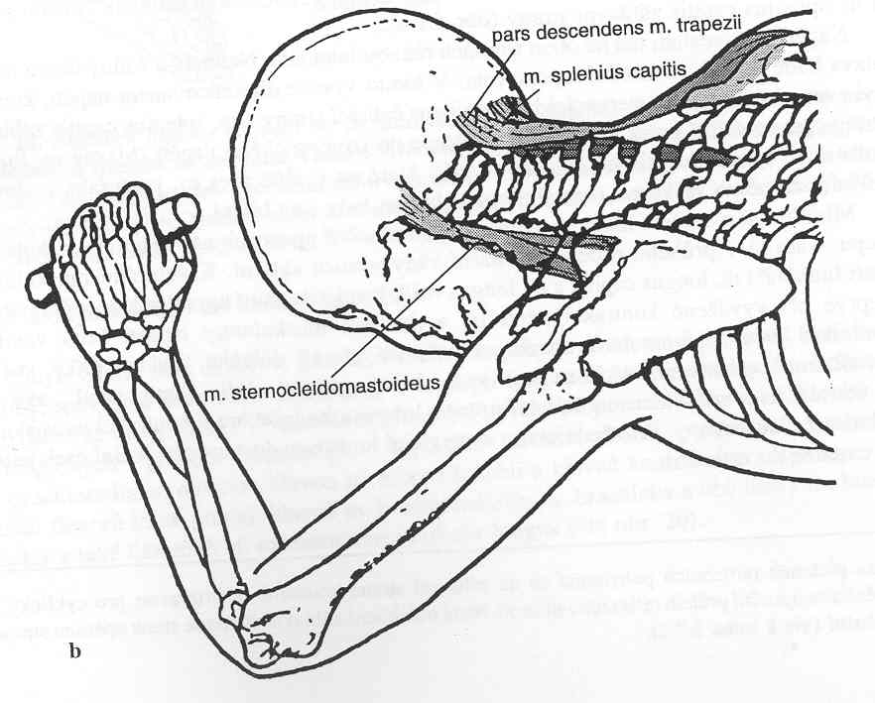

REFLEXNÍ OTÁČENÍ

- Začíná v poloze na zádech → na bok → na čtyři → končí v lezení po čtyřech
- V RO vychází pohyb z pánve a DKK, vzniká stimulací spoušťových zón
- V ontogenezi – je otáčení iniciováno HK a končí v poloze na břiše, v opoře o lokty (vyvoláno motivací dítěte)
- Společné jen dílčí prvky, 4 fáze
- 1. fáze: výchozí poloha na zádech
- 2. – 4. fáze: výchozí poloha na boku

Reflexní otáčení - I. fáze

Výchozí pozice I. fáze

- Na zádech, hlava v R o 30°, HKK a DKK uloženy volně podél těla

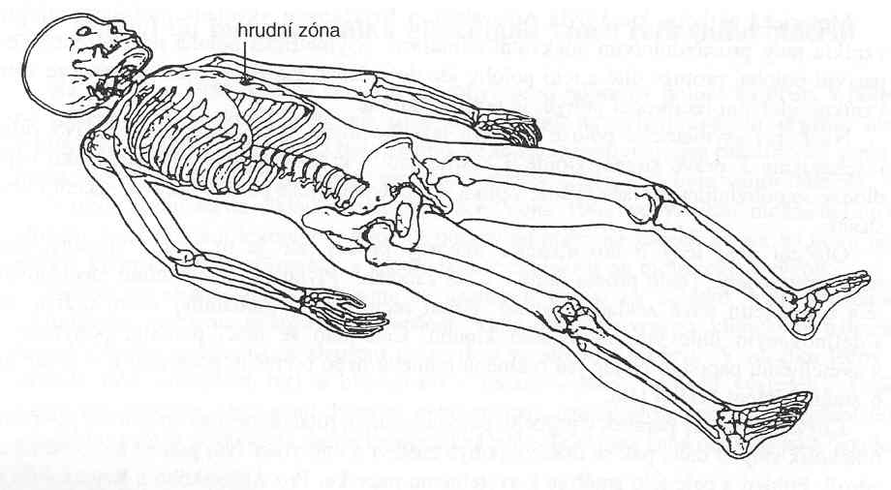
Spoušťové zóny

- Spoušťová zóna: prsní (hrudní) – mezi 6. až 9. žebrem na ČS v ½ klíčku (mamilární linie); směr tlaku: mediálně + kraniálně + dorsálně

- Aktivační body (zlepšují kvalitu reakce):
- processus mastoideus (mediálně + dorsálně + kraniálně nebo kaudálně proti basi kosti týlní a hlavovým kloubům
- m. mylohyoideus na ZS (dorsálně + mediálně)

Plánovaná hybnost v I. fázi

- Hlava: R k ZS
- Páteř: napřímení z kyfo-lordóz
- Hrudník: kostální dýchání
- Břišní stěna: nalehnutí Lp na podložku, tonizace břišní stěny, zatažení dolních žeber
- Pánev: dorsální klopení, kraniální sešikmení na ČS, natočení k ZS
- DKK: 90° trojflexe, ABD 60°, mírná ZR v kyčelních kloubech, ABD metatarsů
- ČHK: GH kl.: ABD, ZR, 90°FL, semiflexe v lokti, předloktí do střed. postavení, RD + DF s ABD metakarpů, rozvinutá ruka
- ZHK: ZR, ABD 90°, semiflexe v lokti, předloktí do střed. postavení, RD + DF s ABD metakarpů, rozvinutá ruka

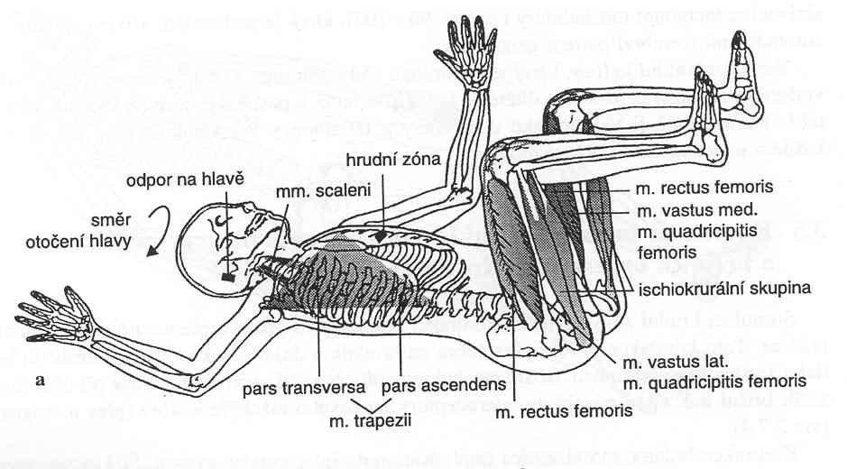

SVALOVÉ SOUHRY V RO I. V OBLASTI TRUPU

- koaktivita, HKF, autochtonní m., břišních svalů a bránice → dorsální klopení pánve do střední roviny, tonizace břišní stěny, kostální dýchání
- DKK – vstupují do S roviny koaktivitou adduktorů, m. iliopsoas a zevních rotátorů
- ZHK – v 90°ABD aktivitou m. SA se vytvoří p. fixum o spinu scapulae → m. SA změní směr tahu → tendence roztahovat žebra, ale nedojde k rozšíření aktivitou
m. OEA ZS a OEI ČS → kraniální naklopení pánve ve F rovině na ČS (1. břišní řetězec) → na ZS se zatíží crista iliaca → vznik p. fixum pro 2. břišní řetězec – táhne přes m. OAI ZS, OAE ČS a m. SA ČS lopatkový pletenec k pánvi (diferenciace šikmých břišních řetězců) → rotace těla k ZS na bok

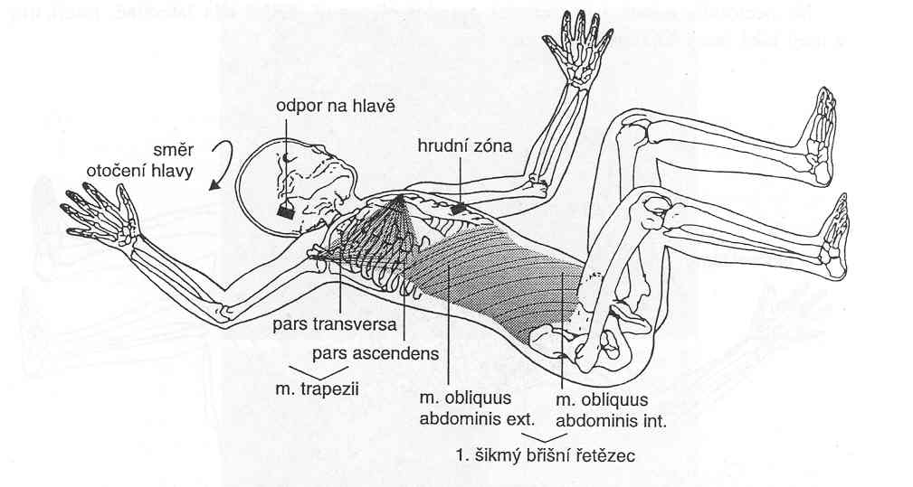
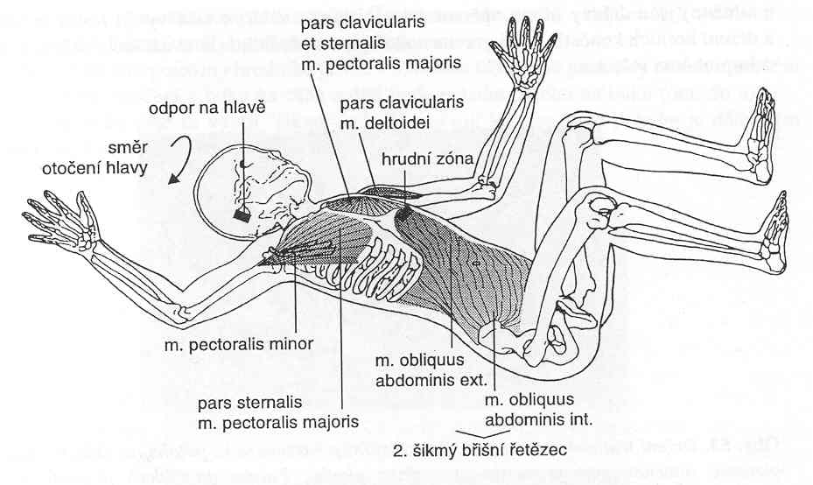
- Opora při rotaci těla na ZS přechází z lopatky postupně na hlavici humeru a na loket
- Na ZDK: z kristy kyčelní kosti na trochanter major (čímž dojde k diferenciaci DKK při otáčení) až na zevní stranu kolene → tj. přechod z I. fáze do II. fáze

Reflexní otáčení - II., IV. fáze

- Navazuje na 1. fázi,výchozí poloha na boku, labilní poloha
- Obsahuje motorické reakce a svalové aktivity, které se objevují v lezení po čtyřech, chůzi stranou
- Spodní končetiny mají opěrnou funkci a zvedají trup proti gravitaci a vpřed
- Opora přechází z ramene na loket, z kyčle na laterální část kolene

Výchozí pozice II. fáze

- na boku, „opora“ o prox. humerus, laterální stranu hrudníku a kyčelní kloub spodní str.
- Spodní HK: leží na zemi – mírně nad 90° FL, ZR, semi FL lokte a PRON předloktí
- Svrchní HK: volně na těle
- Spodní DK: ve flexi v kyčelním kloubu cca 45°- 60°, koleno 90°flexe, pata je v linii s tuber ossis ischii
- Svrchní DK: v 90°trojflexi leží na podložce, hlezno v neutrálním postavení

Aktivační body

- margo medialis scapulae (ventrálně + mediálně + kraniálně), trupová zóna
- SIAS (dorsálně + mediálně + kaudálně), gluteální zóna

Výchozí pozice 4a. fáze

- Spodní DK: stejné výchozí postavení jako v 2. fázi
- Svrchní DK: flexe v kyčli a koleni do 90°, lehká abdukce a zevní rotace (jako při ukončené 2. fázi), která zajistí centraci kyčle, hlezno v středním postavení.

Aktivační bod
- Pro horní polovinu těla platí totéž co pro 2. fázi (lopatka) + mediální kondyl femuru svrchní dolní končetiny, směr tlaku do kyčle svrchní strany (zesílení 1. řetězce břicha)

Výchozí pozice 4b. fáze

- Spodní DK: v 90° flexi v kyčli, v koleni 90°, velikost flexe v kyčli se může změnit podle postavení ThL přechodu
- Svrchní DK: volně natažená v semiextenzi.

Aktivační bod
- Svrchní polovina těla stejná jako v 4a. fáze (lopatka) + laterální kondyl femuru spodní dolní končetiny, směr tlaku do kyčle spodní strany

Plánovaná hybnost v RO II. a IV. fáze

- Hlava: R ke spodní str., antigravitačně držena nad podložkou
- Spodní HK: opora z ramene na loket, semiflexe v lokti se směrem do pronace, DF + RD zápěstí, ABD metacarpů
- Svrchní HK: GH kl.: ZR + ABD a FL cca 60°, loket semiflexe, předloktí do střed. postavení, DF + RD zápěstí, ABD metakarpů
- Páteř: napřímení, směr rotace obr. těl k svrchní str., malý konvex spodní strany v Lp
- Spodní DK: opora z trochanter major ke koleni v semiflexi, střední postavení v TC kl., SU akra, ABD metatarsů, flexe prstců
- Svrchní DK: ZR + ABD + FL 90° v kyčli, koleni a TC kloubu, akrum do středního postavení

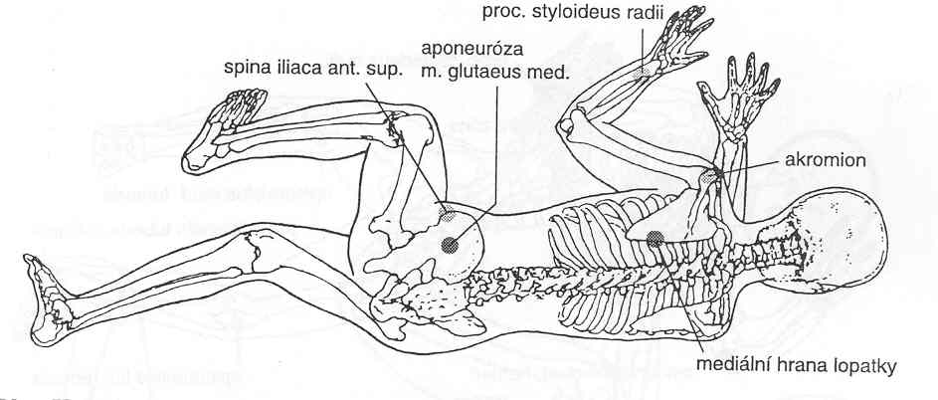

SVALOVÉ SOUHRY V RO II. V OBLASTI TRUPU

- koaktivitou 2. šikmého břišního řetězce, m. pectoralis major se ZR ZHK, m. pectoralis minor, m. coracobrachialis dojde k otočení hrudníku na bok → aktivitu adduktorů paže v přetáčení trupu k opěrné HK zastaví aktivita ZR → přenos opory až na loket → vzpřimování těla nad paži

- jamky klíčových kloubů (kyčelního, ramenního) opěrných (spodních) KK se vzpřimují nad hlavice femuru a humeru (UKŘ)
- hlavice klíčových kloubů fázických KK se pohybují v jamkách (OKŘ)

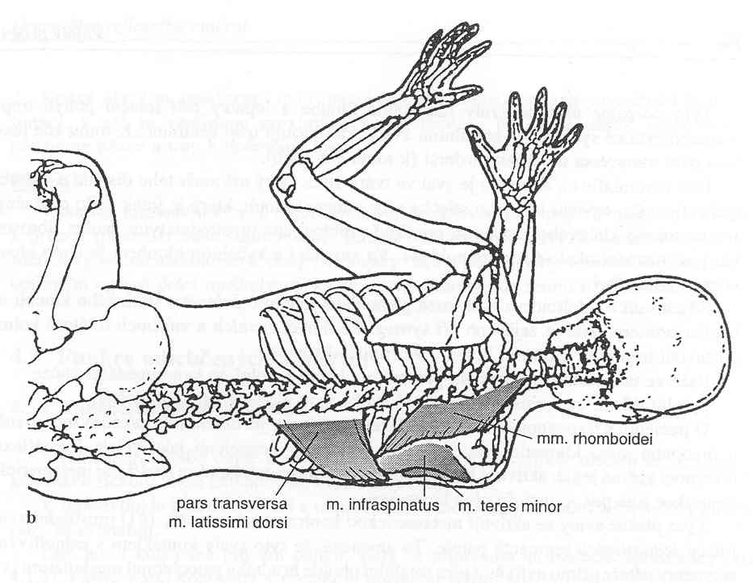

- vzpřímení těla nad paži – m. IS, m. teres minor, zadní část m. deltoideus (antigravitační funkce) s koaktivitou m. pectoralis mj., m. teres mj. a přední část m. deltoideus (vzpřimovací funkce)

- opěrná HK → opěrná lopatka nadále vytváří p. fixum pro m. SA spodní strany → m. OAE spodní str. → OAI svrchní strany (1. šikmý břišní řetězec) → vytváří pp. fixa na pánvi pro fázické svaly DKK
- opřené spodní žebra vytvářejí p. fixum pro m. serratus posterior inferior → v ThL přechodu vytvářejí svým úponem p. fixum pro m. iliopsoas svrchní fazické DK (1. dorsální šikmý řetězec – kraniální směr tahu) → flexe DK
- antigravitační držení svrchní DK zajišťují zejm. abduktory a ZR fazické DK

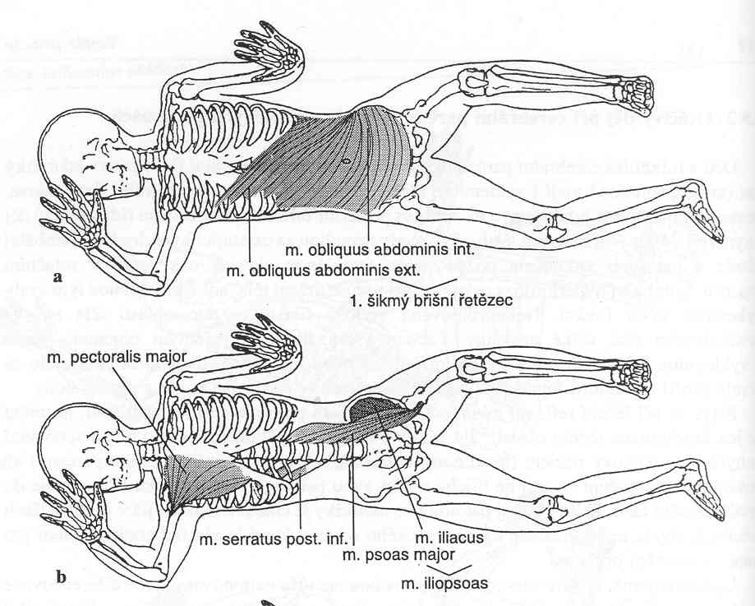
- spodní DK – aktivitou ZR a ABD kyčle (antigravitační funkce) s koaktivitou adduktorů (vzpřimovací fce) → vzpřímení pánve nad hlavici femuru
- opěrná spodní strana pánve vytváří p. fixum pro m. OAI → m. OAE svrchní strany → m. SA (2. šikmý břišní řetězec), který vytváří pevný bod na žebrech a může tak pohybovat lopatkou dol. úhlem zevně (fazická funkce) → tedy elevovat svrchní HK
- opěrná spodní DK vytváří p. fixum pro m. iliopsoas, který má tendenci lordotizovat Th/L přechod a vytváří oporu pro m. serratus posterior inferior svrchní strany (kaudální směr tahu) - (2. dorsální šikmý řetězec)

- oba dorsální řetězce, pak napřimují ThL přechod
- analogie napřímení v CTh přechodu: m. serratus posterior superior – m. longus colli
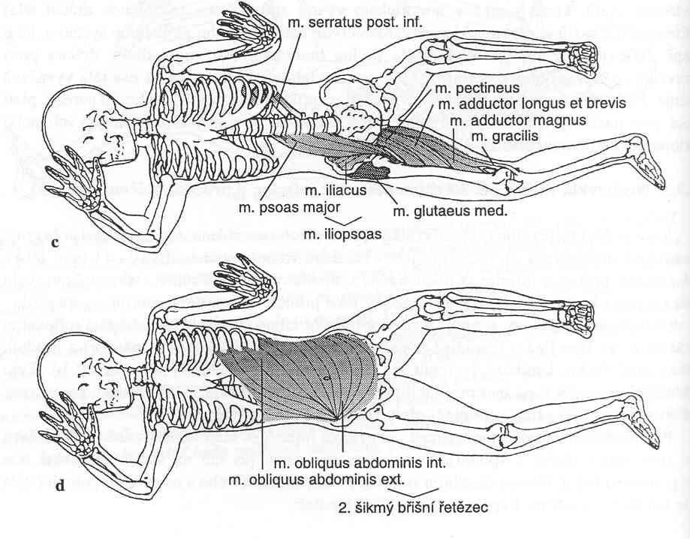
Použité zdroje: VOJTA, V. Vojtův princip, 1995.; www.rl-corpus.cz; přednášky z kurzu Vojtovy metody, Bazální programy. Text je částečně upraven a přizpůsoben pro potřeby výuky.

